МИНИСТЕРСТВО науки и высшего ОБРАЗОВАНИЯ РОссИЙСКОЙ ФЕДЕРАЦИИ

ФЕДЕРАЛЬНОЕ ГОСУДАРСТВЕННОЕ БЮДЖЕТНОЕ ОБРАЗОВАТЕЛЬНОЕ

УЧРЕЖДЕНИЕ ВЫСШЕГО ОБРАЗОВАНИЯ

«МОСКОВСКИЙ АВИАЦИОННЫЙ ИНСТИТУТ

(национальный исследовательский университет)»

Институт №3 «Системы управления, информатика и электроэнергетика»

Кафедра № 304 «Вычислительные машины, системы и сети»

Информационные технологии

Отчет по лабораторной работе № 1

“Раздельная компиляция”

Выполнили студенты группы M3О-119Бк-22:

Закусилов Л. З.

Голубев М. С.

Подлесный Т.А.

Роньжин Д. А.

Проверила доцент, к.т.н., Дмитриева Е.А.

Проверил доцент, к.т.н. Охотников Д. А.

Москва 2023 г.

**Содержание:**

**Функциональные требования к программе:** 3

**Функционал 1** 3

**Функционал 2** 3

**Функционал 3** 3

**Функционал 4** 3

**Структурная схема программы** 4

**Прототипы реализации функций с комментариями** 5

**Команды компиляции исходных текстов и сборки библиотек** 6

**Содержание исходных кодов библиотек в приложении** 7

**Вывод:** 8

# **Функциональные требования к программе:**

**Функционал 1**

Вход в программу

Регистрация пользователя или вход

Выбор новая игра или продолжить игру

Ввод выбора игры (неправильно)

Вывод сообщения об ошибке

**Функционал 2**

Вход в программу

Регистрация пользователя или вход

Выбор новая игра или продолжить игру

Ввод выбора игры (правильно)

Вывод карты

Пользователь играет до победы или поражения

Конец игры

Сохранение статистики

**Функционал 3**

Вход в программу

Регистрация пользователя или вход

Выбор новая игра или продолжить игру

Ввод выбора игры (правильно)

Вывод карты

Пользователь играет до выхода в меню

Пользователь продолжает игру и играет до победы или поражения

Конец игры

Сохранение статистики

**Функционал 4**

Вход в программу

Просмотр статистики

Конец игры

**Структурная схема программы**

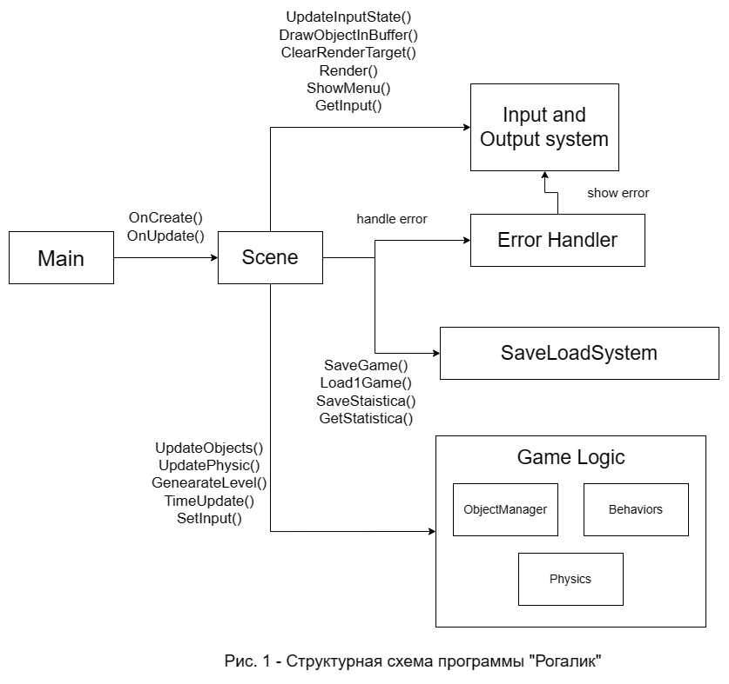

На структурной схеме (рис. 1) прямоугольными блоками выделены

библиотеки, стрелками обозначены функции.

**Прототипы реализации функций с комментариями**

**Команды компиляции исходных текстов и сборки библиотек**

CC = gcc

field.o : ./field/field.c

${CC} -c ./field/field.c -o ./obj/field.o

field : field.o

ar rcs ./field/field.a ./obj/field.o

**Содержание исходных кодов библиотек в приложении**

**Вывод:**

Мы разбили задачу разработки программы «Roguelike» на 4 подзадачи.

Каждому человеку в команде был выделен свой объем работы в

соответствии с количеством подзадач.